Муниципальное бюджетное дошкольное образовательное учреждение
детский сад №37 г. Новочеркасск

МЕТОДИЧЕСКИЙ СЕМИНАР

«Использование ИКТ в образовательном процессе ДОУ как условие реализации ФГОС ДО»
19.10.2018

«Использование оборудования сенсорной комнаты и интерактивной песочницы «Островок»
в работе педагога-психолога»

Подготовила: Нистратова Н.А.,
педагог-психолог

Использование оборудования сенсорной комнаты и интерактивной песочницы «Островок» в работе педагога-психолога.

СЛАЙД 1 (титульный лист)
СЛАЙД 2
Актуальность использования информационно-коммуникационных технологий (ИКТ) в организации педагогического процесса, обусловлена необходимостью повышения качества воспитательно-образовательного процесса в ДОУ. Поэтому использование современных информационно-коммуникационных технологий в дошкольном образовании открывают новые возможности в обучении и воспитании дошкольников. И что еще немаловажно, позволяют реализоватьважный принцип – принцип индивидуализации, ведь согласно требованиям ФГОС ДО, каждый ребенок следует индивидуальному ритму обучения, со своим именно ему необходимым темпом и уровнем освоения образовательной программы, с заданной глубиной изучаемого материала.

СЛАЙД 3
Интерактивное оборудование нашего дошкольного учреждения это и информационный кабинет, оснащенный интерактивной доской, интерактивными столами и девайсами для индивидуальной работы с детьми, интерактивный пол в спортивном зале, интерактивная парта и логопедическая «Шхуна», экраны с мультимедийными проекторами в музыкальных залах, а так же компьютеризированные рабочие места педагогов и специалистов дошкольного учреждения. Но и это еще не все, в начале работы нашего семинара вы посетили сенсорную комнату, которая тоже является частью интерактивного пространства нашего дошкольного учреждения.

СЛАЙД 4
Сенсорная комната — это особым образом организованное пространство (комната), наполненная различного рода стимуляторами. Они воздействуют на органы зрения, слуха, обоняния, осязания и др. Мягкая мебель спокойной цветовой гаммы, приглушенный свет, приятные ароматы, успокаивающая музыка — вот те характеристики сенсорной комнаты, которые помогают ребенку развить свои сенсорно-перцептивные способности, ощутить уют, комфорт, настроиться на позитивное восприятие и общение с окружающими его людьми.

СЛАЙД 5
Принципы организации занятий в интерактивной среде сенсорной комнаты:
- баланс свободной самостоятельной деятельности детей и совместной деятельности со специалистом в развивающей, коррекционной и психологической работе;
- партнерское участие, т.е. специалист, работающий с ребенком индивидуально (или с мини-группой) привлекает его (их) к разным видам деятельности в специально созданной полифункциональной интерактивной среде. Он делает это без психологического принуждения, опираясь на интерес ребенка к содержанию и форме занятий и активизируя его своим партнерским участием.
- индивидуализация и психологизация, здесь речь идет об использовании гибких форм работы (индивидуально, в парах, в мини-группе), соответствующих интересам и возможностям детей; а так же в индивидуальном выборе времени для разных видов совместных занятий в зависимости от возраста занимающихся и режима их основной деятельности.

СЛАЙД 6
Основные направления работы сенсорной комнаты:
- использование стимулирующих упражнений, активизирующих и развивающих у детей дошкольного возраста сенсорные функции: зрительное и слуховое восприятие, осязание и пространственное восприятие;
- релаксация, снятие эмоционального и мышечного напряжения;
- развитие общей и мелкой моторики, коррекцию двигательных нарушений;
- коррекцию психоэмоционального состояния и гармонизацию эмоционально-волевой сферы;
- развитие коммуникативной сферы;
- развитие психических процессов: памяти, внимания, мышления, восприятия, воображения.

СЛАЙД 7
В нашем дошкольном учреждении есть группы компенсирующей направленности для детей с ОВЗ. Сенсорному развитию детей, посещающих эти группы, отводится особое внимание. Занятия в сенсорной комнате позволяют обогатить, расширить и насытить их чувственный опыт. В ходе занятий у детей развиваются такие виды восприятия: зрительное, слуховое, тактильно-двигательное, на их основе формируются полноценные представления о внешних свойствах предметов, их форме, цвете, величине, положении в пространстве и времени. Сенсорное воспитание предполагает развитие мыслительных процессов: отождествления, сравнения, анализа, синтеза, обобщения, классификации и абстрагирования, а также стимулирует развитие всех сторон речи (номинативной функции, фразовой речи и др.), способствует обогащению и расширению словаря.
При организации работы с детьми с ОВЗ очень важно учитывать психофизические особенности каждого ребенка.

СЛАЙД 8
Категории детей с нарушениями развития, с которыми проводятся занятия в сенсорной комнате:
- дети с тяжелыми нарушениями речи, первичным дефектом является недоразвитие речи;
- дети с задержкой психического развития, которых характеризует замедленный темп формирования высших психических функций, вследствие слабовыраженных органических поражений центральной нервной системы (ЦНС);
- дети с нарушениями эмоционально-волевой сферы.
Следует учитывать и тот факт, что есть дети, имеющие противопоказания к занятиям в сенсорной комнате:
- наличие у ребенка инфекционных заболеваний;
- ограничения в использовании интерактивного оборудования сенсорной комнаты имеют дети с астеническими проявлениями (сильная слабость, повышенная утомляемость, неспособность концентрироваться на каких-то задачах) иными словами это невроз или нервная слабость;
- наличие синдрома гиперактивности (ограничение по временидля возбудимых детей, снижениесенсорной нагрузки, исключение элементов активной стимуляции.На занятиях с такими детьми чаще всего применяю напольный мат или кресло с гранулами вместо бассейна с шариками (легковозбудимому ребенку труднее расслабиться в подвижных шариках).);
- наличие эпилептического синдрома;
- психоневрологические заболевания, лечение которых проходит с помощью психотропных препаратов.
Занятия проводятся подгруппами по 2–4 человека или индивидуально в игровой форме.

СЛАЙД 9
Общий эффект от мультисенсорной среды комнаты для детей заключается в снятии мышечного и психоэмоционального напряжения, тревожности, агрессии, страхов. При этом плавно активизируется мозговая деятельность, что благоприятно сказывается на интеллектуальном и эмоциональном развитии ребёнка.Оборудование сенсорной комнаты условно можно разделить на два функциональных блока:
- Релаксационный блок - в него входят мягкие покрытия, «Чудо - кресла» с мягкими гранулами наполнителем, приборы, создающие рассеянный свет, библиотека релаксационной музыки. Ребенок, лежа на мягких формах, может принять комфортную позу и расслабиться. Медленно проплывающий рассеянный свет в сочетании с успокаивающей музыкой создают атмосферу безопасности и спокойствия, успокаивающе и расслабляюще действует на ребенка.
- Активационный блок - в него входит все интерактивное оборудование, оборудование со светооптическими и звуковыми эффектами, сенсорные панели. Яркие светооптические эффекты привлекают, стимулируют и поддерживают внимание, создают радостную атмосферу праздника. Применение оборудования этого блока сенсорной комнаты направлено на стимуляцию исследовательского интереса и двигательной активности, тонизирующе действует на эмоциональное состояние ребенка.

СЛАЙД 10
Примерная структура занятия включает в себя:
- Организационную часть: игры и упражнения, помогающие снять психоэмоциональное напряжение, создающие атмосферу доверия, способствующие введению в игровую ситуацию.
На данном этапе использую различные коммуникативные игры, оборудование «Напольный фибероптический модуль «Волшебный фонтан», «Сухой бассейн», демонстрация панно «Звездное небо», ультро-фиолетовое панно «Подводный мир» и т.д. выбор оборудования во многом зависит от тематики занятия.
- Содержательная часть включает в себя игры, упражнения на знакомство со свойствами предметов, задания на развитие когнитивных навыков. В этой части занятия могут решаться следующие задачи:
- развитие кожно-кинетической чувствительности, так как она является базой для слухового и зрительного восприятия. Сухой бассейн расслабляет и массирует;
- развитие тактильной чувствительности используются пузырьковая колонна, «Волшебный фонтан», «Пучок фибероптических нитей»;
- развитие визуального и акустического восприятия. Для развития слухового анализатора используется музыкальный центр;
- развитие зрительных ощущений, которые стимулируют различные игры со светооптическими волокнами. Подвесной модуль «Галактика» и «Звездное небо» способствуют развитию концентрации и устойчивости внимания;
- совершенствование зрительно-моторной координации с использованием лабиринтов различной сложности, балансиров; мягкие пуфы принимая форму тела хорошо подходят для отдыха, релаксации и наблюдения за экраном бесконечности, звездным небом и т.д.;
- напольная сенсорная дорожка, воздействуя на рецепторы стопы, стимулируют внутренние органы, закаливают организм, оказывают оздоровительный эффект;
- рассказывание и проигрывание фрагментов жизненных ситуаций, их анализ, сопоставление с реальной жизнью позволяет осуществить интерактивная песочница «Островок». Рисование на песке способствует сенсомоторному развитию детей, формирует способность к манипуляциям одновременно двумя руками, интеграцию движений рук и глаз, формирует нетрадиционные для изобразительной деятельности мышечно-двигательные ощущения.Специальные световые эффекты песочницы, яркие цвета подсветки создают атмосферу ожидания чуда, способствуют снятию психоэмоционального напряжения, усилению положительного эмоционального настроя, стимуляции ослабленных зрительных функций.
- Заключительная часть предполагает обратную связь, релаксацию и ритуал прощания;

СЛАЙД 11
Самым важным и уникальным механизмом работы в сенсорной комнате, является то, что независимо от направлений работы и планируемых результатов, сложности нарушения развития или поведения ребенка, проводимые занятия позволяют повысить функциональные и адаптивные возможности организма и активизировать индивидуальный ресурс каждого ребенка, создавая тем самым возможность успешной интеграции в социуме.

СЛАЙД 12
Еще одно техническое средство, которое вы видели в ходе экскурсии – интерактивная песочница «Островок».
Игры с песком - одна из форм естественной деятельности ребенка. Онипозитивно влияют на:
- эмоциональное состояние человека, способны стабилизировать его эмоциональное самочувствие;
- полезны для развития мелкой моторики, тактильных ощущений и координации движений. Все это напрямую связано с развитием речи, мышления, внимания, наблюдательности, воображения, памяти;
- положительно влияют на развитие воображения и творческих способностей детей. На песочном полигоне можно дать волю своей буйной фантазии;
- позволяют приобрести бесценный опыт символического решения некоторых жизненных ситуаций смоделированных и «прожитых» в песочнице. На занятии ребёнок создает свой мир из песка – разрушает его – создает новый – и снова и снова… благодаря чему уходит страх ошибок, неуверенность в своих силах, сомнения – это дает ребенку осознание того, что все может пройти, закончиться, и на месте старого, ушедшего начнется новое, а значит и бояться этой большой и пока такой незнакомой жизни не стоит.
- песок – обладает уникальным свойством заземлять негативные эмоции, которые, словно «уходя сквозь песок», тем самым гармонизируют состояние человека.
Я уверена, что вы все прекрасно понимаете и можете оценить влияние песочной терапии на всестороннее развитие ребенка-дошкольника. Педагоги-психологи, учителя-логопеды, дефектологи, воспитатели – они все в той или иной степени используют песок в практике своей работы. Тогда возникает вопрос – в чем уникальность и новизна интерактивной песочницы?
Подскажите, пожалуйста, есть ли среди присутствующих коллеги, которые имеют опыт работы с интерактивной песочницей?
Поделитесь своим мнением интересно…возможно ли использовать это техническое средство в практике работы дошкольного учреждения?

СЛАЙД 13
Интерактивная песочница – это новое оборудование, разработанное по проекту «Инновации – детям», технология «Добавляем реальность». Как же работает интерактивная песочница?
Интерактивная песочница выглядит как обычный, невысокий столик, представленный в виде резервуара с песком, к опоре которого присоединена колонна. Сама конструкция интерактивной песочницы состоит из двух частей: в верхней части расположен проектор и сенсор глубины, а в нижней – контейнер с песком. При изменении ландшафта песочницы (уровня высоты или глубины песка), изменяется цветовоспроизведение участков песочницы. На песок накладываются реалистичные текстуры камней, гор, лавы, воды и так далее. Таким образом, играя в песочнице, ребенок получает возможность перенестись «виртуально» в Африку, побывать на дне океана, подняться на вершину горы, посмотреть извержение вулкана и даже переместиться во времени из лета в зиму, из весны в осень…и все это благодаря проецированию на песок реальных картин окружающей действительности.

СЛАЙД 14
Режимы основного комплекта интерактивной песочницы: Раскрась круги, Подводный мир, Вулкан, Природа, Времена года, Мультфильмы, Раскраска, Геометрические фигуры, Прятки с животными, Поиск сокровищ, Построй город, Релаксация, Сахара/остров, Животные, Цветной песок, Черепаха.
Песочную терапию нельзя проводить в следующих случаях:
- дети с синдромом дефицита внимания с гиперактивностью (СДВГ).
- эпилепсия или шизофрения.
- дети с очень высоким уровнем тревожности.
- дети с неврозом навязчивых состояний.
- аллергия на пыль и мелкие частицы.
- легочные заболевания.
- кожные заболевания и порезы на руках.

СЛАЙД 15
На этом возможности интерактивной песочницы не ограничиваются.Интерактивная песочница может стать интерактивным столом. В комплекте с песочницей идёт дополнительная панель для превращения пространства над песком в интерактивную поверхность, а также дополнительный программный комплекс с играми и занятиями для стола!
Эта разработка соответствует требованиям ФГОС ДО, направлена на индивидуализацию образования и социализацию ребенка. Содержание комплекса основано на интеграции видов детской деятельности и охватывает все пять образовательных областей. Игры имеют тематическую направленность по разным возрастным группам.

Темы | Игры
«Здоровей – ка» | Здоровое питание, Органы чувств, Распорядок дня
«Урожай» | Найди по описанию, Разложи по банкам, Отгадай загадку, Описательный рассказ
«Народная игрушка» | Народная игрушка, Раскраска, Аппликация
«Краски осени» | Осенние листочки, Разноцветные листочки, Чей листочек, Считаем листочки
«Животные», «На подворье нашем» | Чей голос?, Чей детеныш?, Запоминай – ка, Описательный рассказ
«Одежда» | Противоположности, Описательный рассказ, Запоминай – ка
«Семья» | Загадки про семью, Профессии родителей, Посчитай – ка, Составь слово
«Домашние хлопоты» | Что нам нужно?, Запоминай – ка, Наведи порядок, Найди букву
«Птичий двор» | Что это за птичка?, Домашние и дикие птицы, Найди букву
«Звуки» | Расставь звуки, Раскрась звуки
«Слоги» | Слоги
«География» | Контитенты
«Магнетизм» | Что магнитится?
«Геометрические фигуры» | Запоминай – ка, Фигуры (логика)

СЛАЙД 16
Уважаемые коллеги, если вас заинтересовал опыт работы нашего дошкольного учреждения с представленным интерактивным оборудованием, наверняка вам будет интересно познакомиться с методической литературой, которую мы используем в своей работе. Вашему вниманию предлагаю полочку умных книг.
- «Песочная терапия в коррекции эмоционально - волевой и социальной сфер детей раннего и младшего дошкольного возраста» Н.Ф.Бережная;
- «Игры с песком и водой в работе по формированию пространственно- количественных представлений у дошкольников с задержкой психического развития» С.Ю.Кондратьева;
- «Игры на песке. Программа по песочной терапии для дошкольников» А.В.Валиева;
- «Чудеса на песке. Песочная игротерапия» Т Д.Зинкевич-Евстигнеева;
- Игровые развивающие занятия в сенсорной комнате: Практическое пособие для ДОУ. Титарь А.И.
- Сборник методических пособий для работы в Сенсорной комнате. E-mail: Omisen@mail.ru website: www.Obektivcentr.ru
- Кальмова С. Е., Орлова Л. Ф., Яворовская Т. В. Сенсорная комната — волшебный мир здоровья: Учебно- методическое пособие / Под ред. Л. Б. Баряевой.

СЛАЙД 17

Литература:

- Жевнерова В.Л. «Сенсорная комната – волшебный мир здоровья» - учебно-методическое пособие 2012г.
- Титарь А.И. «Игровые развивающие занятия в сенсорной комнате» Практическое пособие для ДОУ. – М.: АРКТИ, 2008.
- Колос Г.Г. Сенсорная комната в дошкольном учреждении: Практические рекомендации. М.: АРКТИ, 2012
- Интернет- ресурсы:
http://festival.1september.ru/articles/591470/

http://www.psihologsite.ru/psikhologam/deyatelnost-psikhologa/organizatsionno-metodicheskaya-deyatelnost/kabinet-pedagoga-psikhologa/sensornaya-komnat

http://psiholog442.blogspot.ru/2014/02/blog-post_27.html

СЛАЙД 18 (Спасибо за внимание. Контакты МБДОУ)

ОБОРУДОВАНИЕ СЕНСОРНОЙ КОМНАТЫ
Оборудование | Название | Направленность | Описание
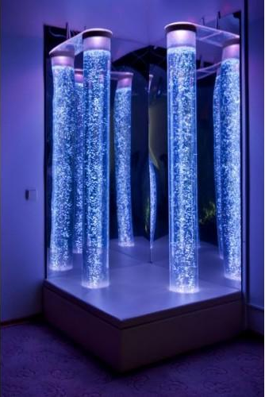 | Сенсорный уголок «ДУЭТ»: две воздушно-пузырьковые колонны с пластиковыми рыбками, светодиодная разноцветная подсветка, мягкое основание, два безопасных зеркала | способствуют зрительной, тактильной и слуховой стимуляции. Безопасные акриловые зеркала, помещенные за светящимися трубками, усиливают этот эффект. | Безопасная пузырьковая колонна с мягкой платформой и безопасным угловым зеркалом из 2-х частей – в прозрачной колонне из прочного пластика, заполненной водой, резвятся разноцветные рыбки, подталкиваемые пузырьками воздуха. Они то всплывают вверх, в цветных, переливающихся струях, то падают вниз. Это завораживающее зрелище не оставит равнодушными ни детей ни взрослых. Если прижаться к трубке, можно ощутить нежную вибрацию. Для создания мягкого, удобного сиденья, пузырьковая колонна оснащается мягкой платформой. Безопасное угловое акриловое зеркало создает неповторимый оптический эффект расширения пространства.
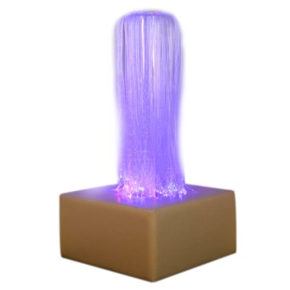 | Напольный фибероптический модуль "Волшебный фонтан" | Позволяет развивать координацию «глаз-рука», зрительный праксис и гнозис | Фиброоптические волокна как бы струятся с трубы, постоянно меняя свой цвет по всей длине и создавая эффект каскадирующего фонтана, который привлекает внимание.  Используется на занятиях по релаксации.
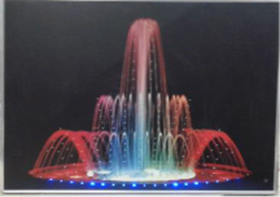 | Панель светодиодная «Фонтан» | Способствует концентрации внимания, развитию визуальных ощущений | На экране панели размещены светящиеся точки, образующие изображение фонтана, динамически изменяющие цвет в зависимости от интенсивности звуков, воспринимаемых внутренним микрофоном.
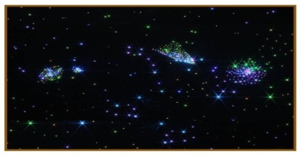 | Панно фибероптическое «Звездное небо» | Стимуляции тактильно-визуальных ощущений, пространственных представлений и ориентировок, развитие восприятия, творческого воображения, побуждение к фантазированию, создание новых тактильных ощущений внимания,  снижение уровня психо-эмоционального и мышечного напряжения. | Настенное панно с вплетенными фиберопти-ческими волокнами. Во включенном состоянии удивительная картина звездного неба помогает погрузиться в настоящую сказку мечтаний о бесконечности и красоте вселенной. Тематические занятия по сказочным сюжетам.  Упражнения для развития мелкой моторики.  Релаксация.
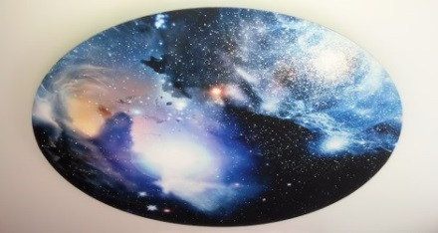 | Фибероптический модуль подвесной «Галактика»
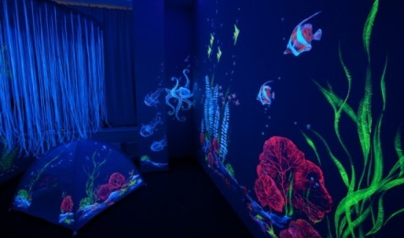 | Ультро фиолетовое панно «Подводный мир» |  | Настенное панно с изображением картины подводного мира, ультрофиолетовые лампы позволяют создать эффект объемного изображения
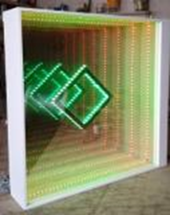 | Настенное интерактивное панно «Бесконечность» | Способствует концентрации внимания, развитию визуальных ощущений, воображения. Эффект бесконечности расширяет представление о трехмерностиокружаю-щего пространства. | Световое панно после включения загораются лампочки и появляется оптический эффект светящегося круглого тоннеля, уходящего в бесконечность. Хорошее средство для зрительной стимуляции.
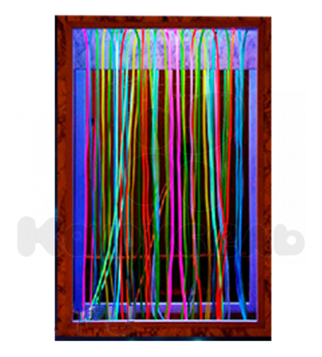 | Зеркальное ультрафиолетовое панно “Загадочный свет” | Стимуляции зрения и тактильных ощущений. Развитие представлений о симметрии, формирование количественных представлений, представлений о цвете. Монотонные действия с нитями успокаивают, учат ребенка воспринимать свои тактильные действия зрительно в отраженном пространстве. | Зеркальная панель, с верхней части которой спускаются светооптические нити, светящиеся разными цветами по всей своей длине и многократно отражающиеся в зеркале. «Светящиеся нити» абсолютно безопасны, их можно сгибать, соединять между собой в виде пучков и т. п. Панно используется для занятий по сенсорно-перцептивному развитию.  Однако, надо помнить, что ультрафиолет, использующиуйся в зеркале, в больших количествах вреден для глаз. Необходимо ограничить занятия с ультрафиолетовым оборудованием в сенсорной комнате до 40 минут для детей, и до часа при занятиях со взрослыми.
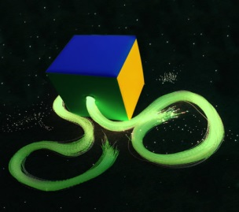 | Пучок фибероптический 200 нитей с источником света. | Способствует развитию тактильных и зрительных ощущений, снятию напряжения. Блестящие, сверкающие волокна позволяют концентриро-вать внимание, формируют представления о цвете. | Два ярких пучка встроены в мягкое квадратное основание. Источник света встроен в мягкий модуль, фибероптическое волокно находится в защитной оболочке. Пультом изменяются цвета, оттенки и светоэффекты.Волокна можно перебирать, держать, обматывать вокруг рук, тела, лежать на них.
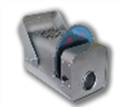 | Проектор «Меркурий»  Фотопроекционный твердый диск темы  "Космос", "Зоопарк", "Океан", "Планеты", "Бабочки", "Времена года", ""Лошади" | Способствует максималь-ному расслаблению, развитию фантазии. Восприятие светоэффектов развивает воображение, способствует эмоциональному комфорту во время занятий и отдыха. | Проектор «Меркурий» - создает на противоположной стене световое пятно с плавными переливами всевозможных красок и узоров. Волшебное зрелище, напоминающее северное сияние приковывает внимание, создаёт поэтическое настроение, способствует релаксации и развитию фантазии
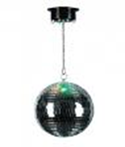 | Зеркальный шар с электрическим приводом вращения | Зеркальный шар позволяет создать световой эффект способствующий действовать расслабляюще на ребенка | Шар зеркальный - узкий луч света, направленный на зеркальный шар, отражается от него. При этом возникает эффект бесконечного множества бликов, напоминающих падающий снег или мелькание солнечных зайчиков. В сочетании со спокойной музыкой эти блики создают ощущение сказки, героями которой становятся те, кто находится в комнате.
 | Музыкальный центр с набором СD дисков | Переходы от спокойной музыки к тонизирующей способствуют регуляции процессов возбуждения и торможения. Сочетание музыки и звуков природы идеально для релаксации. | Библиотека специальных записей, в которых музыка переплетена с шумом воды, ветра, пеньем птиц и т. п.  Музыкальное фоновое сопровождение игр, упражнений, заданий.
 | Кресло-груша с гранулами | Способствует тактильной стимуляции соприкасаю-щихся с ним частей тела. Легкие полистирольные гранулы, оказывают мягкое приятное воздействие, способствуя лучшему расслаблению. | Пуфик служит идеальной опорой для сидящего, принимая форму в соответствии с изгибами тела. Можно лечь на живот, подмяв пуфик под себя, обнять его и расслабить мышцы спины. Кроме того, воздушное пространство между гранулами обеспечивает хорошую вентиляцию и сухое тепло, приятное для тела.
 | Сухой бассейн | Дает возможность лучше почувствовать свое тело и создает мягкий массажный эффект, обеспечивая глубокую мышечную релаксацию | Полукруглый бассейн с мягкими стенками, подсветкой, наполненный пластмассовыми полупрозрачными шариками, может использоваться как для релаксации, так и для активных игр.

